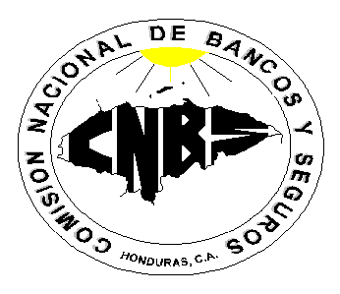

COMISION NACIONAL DE BANCOS Y SEGUROS

LLAMADO A LICITACION PUBLICA NACIONAL No. 03-2006

La Comisión Nacional de Bancos y Seguros, invita a las sociedades con capacidad de contratar con el Estado a participar en el proceso de licitación y a presentar oferta para la contratación de: Servicio de Limpieza, Desinfección, Fumigación y Jardinería, para las oficinas de la Institución ubicadas en la colonia El Castaño Sur, Edificio Santa Fé, Paseo Virgilio Zelaya Rubi. La contratación del Servicio objeto de esta licitación pública será financiada con fondos del presupuesto de la Comisión Nacional de Bancos y Seguros para el ejercicio fiscal 2007.

ADQUISICIÓN DE LAS BASES DE LICITACION
Las Bases de Licitación estarán disponibles a partir del día 22 de septiembre de 2006, en las oficinas de la Gerencia Administrativa de la Comisión Nacional de Bancos y Seguros, primer piso del edificio de la Comisión Nacional de Bancos y Seguros, Tegucigalpa, M.D.C.; Los interesados podrán adquirirlas previo al pago de Quinientos Lempiras Exactos (L.500.00), no reembolsables, mediante cheque certificado a favor de la Comisión Nacional de Bancos y Seguros.

RECIBO Y APERTURA DE OFERTAS
Los sobres conteniendo las ofertas serán recibidos en la dirección arriba indicada, a mas tardar a las 9:30 a.m. del día 30 de octubre del año 2006 y ese mismo día a las 10:00 a.m. se celebrará la audiencia pública de apertura de ofertas, en el salón de sesiones de la Comisión Nacional de Bancos y Seguros, ubicada en el cuarto piso del edificio Santa Fe de la colonia El Castaño Sur, de Tegucigalpa, M.D.C., en presencia de los licitantes o sus representantes legalmente acreditados, de los miembros del Comité de Compras de Bienes, Suministros y Servicios, delegados de la Procuraduría General de la República y del Tribunal Superior de Cuentas.

Toda oferta presentada después de las 9:30 a.m. del día 30 de octubre de 2006 no será aceptada.

Para mayor información llamar al teléfono 221-6991.

GUSTAVO A. ALFARO Z.
PRESIDENTE

